**БИОЛОГИЈА 9 одд ПЕРИОД 04—08 05. 2020год**

***ТЕМА БР.7. ПРИРОДНА СЕЛЕКЦИЈА***

**Час 1. Монохибридно вкрстување во генетиката**

Карактеристиките се пренесуваат преку гени.

Генетскиот материјал се складира во јадрото на клетките

Овој генетски материјал се пренесува од една на друга генерација.

Збирот на гени кај една единака се вика **генотип(сите гени што дават дадени карактеристики на личност)**

**Генотипот** го одредува **фенотипот(она што го гледаме надворешно)**

Затоа потомците личат на своите родители

За да се објасни како генетичките информации се наследуваат во монохибридно вкрстување се користи **генетички дијаграм**

Y татко Y

|  |  |
| --- | --- |
| Yy | Yy |
| Yy | Yy |

**y**

**мајка**

**y**

Генетички дијаграм

**YY** хомозиготен ген на таткото за црна боја на очите кој е доминанте

yy хомозиготен ген намајката за сина боја на очите кој е рецесивен

Вкрстувањето започнува со родителска та генерација која се означува со буквата **P (татко YY + мајка yy**

**Првата генерација потомци се означува со буквата F1 и сите потомци ќе бидат хетерозиготи Y+y =Yy Y+y=Yy Y+y=Yy Y+y=Yy ама сите деца ќе имат црна бија на очите затоа што таа е доминантна,сината боја ќе се појави во втората генерација F2**

Повеќе објаснување имате во учебникот на стр85.Прочитајте!!!!!!!

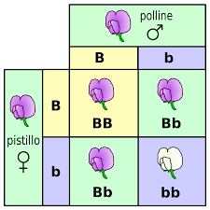

Генетички дијаграм

**Како домашна задача ќе ти биде**

**1. На генетичкиот дијаграм погоре гледаш цветови со иста боја но и мајката и таткото се хетерозиготи и во себе содржат Вb x Вb**

**Б - доминантен ген (виолетова боја)-доминантниот се означува со голема буква**

**а - рецесивен ген ( бела боја) - рецесивниот се означува со мала буква**

**Кога ќе се вкртстат двете единки се добиват различни комбинации Објасни кои комбинации и какви потомци се добивааат**

**2.**  **Предизвик:**

**Различни комбинации на родители пр:; Bb x bb; bb x bb. Можешли да објасниш кои комбинавии ќе се добијата во F1 генерација**

**Домашното испрати го на групата**

**Час 2. Вештачка селекција во земјоделството**

, Доколку едно животно или растение има карактеристика која е особено корисна, тогаш фармерите или одгледувачите на сорти може да дозволат тоа животни или растение да се одгледува со цел да се пренесе корисната карактеристика на следната генерација.

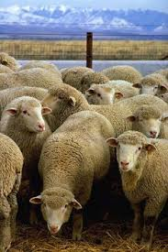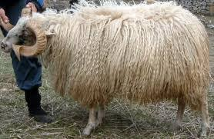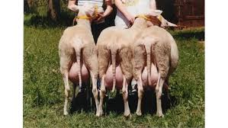

Домашна овца праменка најмлечна овца

Наведете три карактеристики кои може да бидат важни за одгледување кај овците.

Ако спариме животни со добри карактеристики ќе добиеме животно со добри карактеристики и од едниот и од другиот родител пр.мајката овца дава многу млеко,таткото е сорта која дава многу месо, потомокот ќе дава и многу млеко и многу месо.Или пак фармерите не дозволуват да се спарат животни со лоши карактеристики,за да не одгледуват животни од кои немат профит.**Ова се нарекува вештачка селекција**

Заклучуваме дека вештачката селекција вклучува избор на спарување родители со саканите карактеристики. Во текот на многу генерации овој процес може да развие сакани карактеристики. Сепак исто така може да предизвика вкрстување (на сродници), што може да биде штетно.

Истото се случува и со одгледувачите на растенија каде вкрстуват растенија со добри карактеристики: висок принос,отпорни на болест итн.

Повеќе примери за вештачка селекција имате во учебникот стр.86 и87 Прочитај!!!!!

**Како домашна задача ќе ти биде**

**Расмисли иодговори на прашањата од учебникот стр.87(сорти на пченица)**